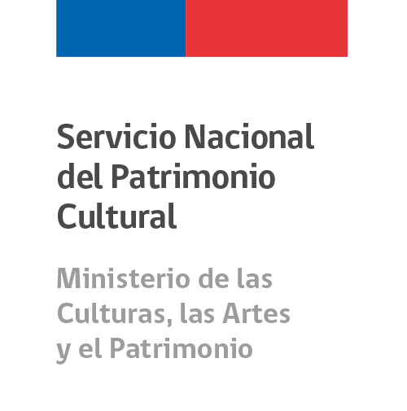


Autorización

Participación y Emisión - Menores de Edad

Nombre y Apellido del niño(a): _________________________________________________________

Edad: ___________________________ Sexo: _________________________________

RUT: ____________________________ Colegio: _____________________________

Dirección: ________________________ Teléfonos: ______________________________

Nombre del apoderado: ____________________________________________

Rut Apoderado: ------------------------------------------------------------------------------------------

Correo electrónico: ………………………………………………………………

FECHA:

Yo ------------------------------------------------------------- Rut: ------------------------

Autorizo la participación de …………………………………………………… en el Concurso de Relatos 2021 “Patrimonio Fluvial: historias en Los Ríos”. Además, autorizo al Servicio Nacional del Patrimonio Cultural (SNPC) para la utilización del relato participante, la imágenes y voz de mi pupilo(a), en las actividades de difusión y premiación de este concurso; así como en futuras publicaciones digitales o impresas relacionadas a este concurso, sin fines de lucro y siempre respetando la autoría del relato.

Firma del apoderado

